Chiro Bel

Picobello kersteditie

2023-2024
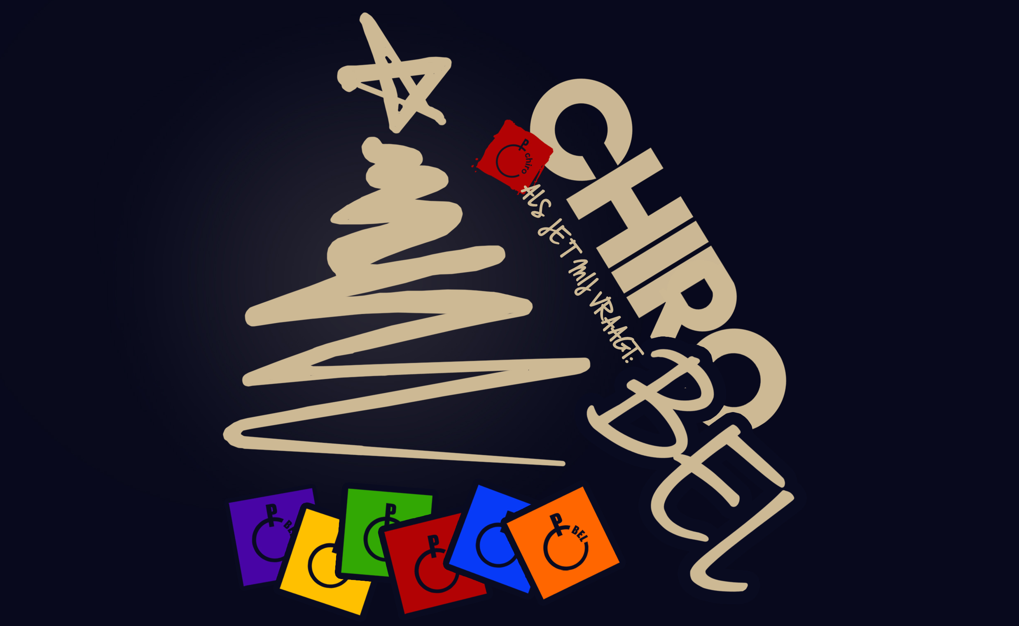

Inhoudsopgave
Inhoudsopgave 3
Woordje van de groepsleiding 4
Jaarthema: Daar zit muziek in! 5
Strofe 1: Een jaarthema voor iedereen 5
Refrein 5
Strofe 2: Muziek als middel? 5
Jaarthemalied: Hé ge zijt oké 6
Belangrijke datums en informatie 7
Ledenweekend – 12-jarigen 9
Nuttige informatie 9
Inschrijvingsstrookje ledenweekend – 12-jarigen 10
Afdelingen 11
Biepbiepjes 11
Speelclubs 11
Rakwi’s 11
Tito’s 11
Keti’s 11
Aspi’s 11
Uniform 12
Groepsleiding​ 13
Emelie Wilms Volderstraat 6, 2400 Mol GSM:0497 4826 96 13
Programma’s 14
Januari 14
Februari 14
Maart 14
April 14

Woordje van de groepsleiding

De dagen worden kouder en kouder, en het is ondertussen al december, maar dat betekent ook bijna KERSTVAKANTIE! De gezelligste periode van het jaar is weer daar: kerstfeestjes met uw chirogroep, misschien wel sneeuwmannen maken op de chiro, of sleeën van de Capucienenberg.i

Na de kerstvakantie zal het eventjes wat rustiger zijn bij Chiro Bel. Dit komt omdat heel de leidingsploeg examens heeft. Wij proberen elke zondag paraat te staan om de zondagactiviteit door te laten gaan. De eerste zondag gaat door op zondag 7 januari 2024. Op zondag 21 januari zal het geen chiro zijn, want dan is het toontje (Sint-Lambertusviering en dierenwijding) in Bel.

Er zijn al heel wat activiteiten de revue gepasseerd, denk maar aan ons kermisstandje waar de weergoden ons zeer goed gezind waren, ons vermoeiende ledenweekend met de + 12-jarigen, de hele dag chiro a.k.a. Christus Koning, de Sint die op bezoek kwam op ons Sinterklaasfeest.

Naast onze chirozondagen willen wij jullie ook van harte uitnodigen op de evenementen die dit jaar nog gaan volgen. Te beginnen met Bel For Life, het ledenweekend voor de – 12-jarigen in Retie, het lekkere Mosselfeest, onze jaarlijkse Quiz Knight, kinderfuif en Black Knight, de daguitstap, onze zomerbar en natuurlijk niet te vergeten, het geweldige CHIROKAMP.

P.S.: In naam van heel de leidingsploeg wensen wij iedereen nog een zalige Kerst en een gelukkig en gezond Nieuwjaar! Dat 2024 een spetterend jaar mag worden met veel plezier op de Chiro!

Emelie, Eveline en Juliette

Jaarthema: Daar zit muziek in!

Muziek is meer dan een blad met noten op, net als de Chiro. De Chiro bestaat uit enorm veel aspecten maar het is het gevoel van al die zaken samen dat voor onze Chirosymfonie zorgt. Chiro is meer dan de som der delen, ’t is synergie!
In een groep zingen we allemaal anders maar samen klinken we als één stem.

Strofe 1: Een jaarthema voor iedereen
Muziek is een thema dat iedereen kan bekoren. Of je nu graag luistert, zelf zingt, wil dansen of gewoon kan genieten van het gevoel van trillingen, er is voor elk wat wils. We willen alle kinderen en jongeren de kans geven om van muziek te genieten in hun Chirocontext. Dat kan door elke Chirogroep een eigen invulling krijgen want elk moment dat je met muziek bezig bent, in eender welke vorm, is waardevol.

Het thema is heel sterk verweven met hoe we intense Chiromomenten beleven. Muziek is op alle momenten aanwezig: zowel tijdens de goeie als de slechte, om emoties te versterken of net te sussen. We zingen samen aan het begin van de namiddag als groepsmoment. We houden er met een staplied de moed in tijdens een lastige tocht. We zitten rond het kampvuur en beleven intense vriendschapsmomenten met een gitaar erbij. Muziek helpt ons ook ons gevoel uit te drukken bij tegenslag en verlies.
Muziek maakt elke situatie nog waardevoller. Waar woorden tekortschieten, spreekt de muziek.

Refrein
In elk jaarthema zetten we stukjes Chiro in de kijker die we eigenlijk elk jaar opnieuw belangrijk vinden want ze zijn de basis voor onze jeugdbeweging. Deze keer willen we extra luid zingen over onze waarden ‘innerlijkheid’ en ‘graag zien’. Muziek is een veruiterlijking van ons innerlijke. We zingen over wat we denken en voelen en brengen dat via een creatieve manier over aan onze Chirovrienden en de wereld. Daarnaast is muziek iets wat we allemaal samen beleven. We zingen samen met mensen die we graag hebben. We hebben allemaal een Chiroband met elkaar!

Strofe 2: Muziek als middel?
Muziek schept een band tussen mensen, het zorgt voor sfeer maar is ook een laagdrempelige manier om waarden over te dragen. In de Chiro hebben we enorm veel visie over een heel wat uiteenlopende thema’s. Muziek kan een goede manier zijn om die visie te vertalen en effectief tot bij lokale groepen te krijgen.

Een akoestisch nummer over vriendschap of een elektronische stampplaat over vrijheid om te kunnen zijn wie je wil zijn? Alles kan en mag in ons Chirorepertoire!

Jaarthemalied: Hé ge zijt oké

Zijt ge soms een vreemde eend in de bijt? Weet dan dat je niet de enige zijt Je hoeft niet meer een ster te zijn Soms hou je het liever klein Kijk je graag de kat uit de boom?
Volg dan maar je eigen droom
Creatief als een duizendpoot
Bij ons val je niet uit de boot

Refrein 2x
Hé ge zijt oké
Als u zijn er geen 2
Doe maar met ons mee
Ge zijt echt oké

Zijt ge zelfs eens het arme schaap?
Staat ge af en toe voor aap?
Zijt ge als een hond zo wild?
Schildpad kruip uit uw schild
Voelt ge u soms een grijze muis?
Blijf je in het weekend liever thuis?
Durf zo fier zijn als een pauw
Zeg maar ik hou van jou

Refrein 2x

Zet je hart eens op een kier
Elk dier verdient een plaatsje hier
Strek je nek als een giraffe
Help elkaar, dat is pas straf!!

Refrein 4x

Belangrijke datums en informatie

Wat staat er nog allemaal op het programma? Schrijf deze datums zeker in uw agenda zodat u ze zeker niet vergeet.

- Bel For Life | 16 december| De verenigingen van Bel organiseren elke jaar Bel For Life. Voor de kids is er dit jaar een vlooiencircus waar ze zich helemaal kunnen uitleven en de ouders kunnen genieten van een hapje en drankje. Alle opbrengsten gaan naar de warmste week.

- Ledenweekend – 12-jarigen | vrijdag 16 – zondag 18 februari | De biepbiepjes, speelclubs en rakwi’s gaan op weekend! Wij vertrekken vrijdagavond en zondags mogen de ouders hun lieve spruitjes weer komen ophalen. De ouders mogen gerust zijn, wij zullen heel goed op jullie gastjes passen. Het gaat een weekend boordevol plezier en keileuke spelletjes worden. Dit weekend mag u zeker niet missen! Via deze link kan u inschrijven: https://forms.gle/w8SK8mjxdqj8FpNHA

Inschrijven kan door 35 euro cash af te geven of over te schrijven naar de Chiro. Bij beschrijving zet je “ledenweekend + naam kind+ groep kind”. U kunt inschrijven tot en met zondag 4 februari.

- Mosselfeest | zondag 25 februari | Kom met het gezin en/of de hele familie lekkere mosseltjes eten in de parochiezaal. Er is ook stoofvlees, curryworst met frietjes, een fris slaatje met kip, kaaskroketjes, verse soep en dame blanche te verkrijgen. Bovendien worden jullie door de beste bediend: de leiding en de kaspi’s. De inschrijvingspapieren vindt u in uw brievenbus en in de picobello bij dowloads. U kan ook inschrijven via de link die ook op Facebook staat. (https://forms.gle/mWqnTEo6nwXSJsAP6 ).

- Quiz Knight | 5 april | Kom gezellig quizzen in de feesttent van Black Knight met de vriendengroep! De voorbije jaren hebben we hier al veel succes met gehad en hopelijk kunnen wij dit jaar weer op jullie steun rekenen. Er zijn trouwens ook leuke prijzen te winnen.

- Kinderfuif | 6 april | Trek je beste dansschoenen aan want op onze kinderfuif gaan de beentjes los! Iedereen is welkom om op zaterdag om super leuke activiteiten te doen die de leiding voor jullie in petto heeft. Je kan er ook genieten van een lekker drankje!

- Black Knight | zaterdag 6 april | Onze jaarlijkse fuif! Mis hem zeker niet, want amusement en dansplezier zal verzekerd worden!

- Daguitstap | zondag 28 april | Nog eens een hele dag chiro, jippiejeej! Houdt deze dag zeker vrij, want de leden vinden hem elk jaar weer geweldig. Wij kunnen nog niet zeggen waar wij naartoe gaan, want dat is nog een verrassing. De inschrijvingen starten op zondag 25 februari tijdens het Mosselfeest. Er zullen dan inschrijvingspapieren aan de inkom liggen. De inschrijvingen lopen tot zondag 24 maart.

- Chirokamp | 21 tot 30 juli | Houdt deze 10 dagen al maar vrij, want dan is het ons enige echte chirokamp! Een gebeurtenis waar we al het hele jaar naar uit kijken. Dit jaar gaan we naar Bornem, jihaaa! Voor de biepbiepjes is het kamp van 23 tot 30 juli.

Ledenweekend – 12-jarigen

De biepbiepjes, speelclubs en rakwi’s gaan eindelijk op weekend!

Uit ervaring weten we dat de leden het weekend super plezant vinden. Het is een klein voorproefje van het kamp. De ouders mogen zeker op hun beide oren slapen, want hun kinderen worden goed verzorgd en beleven de tijd van hun leven.

Hopelijk hebben jullie er al evenveel zin in als de leiding. Deze dagen gaat u nooit meer vergeten. Wij kunnen al niet meer wachten om weer onze beste en leukste programma’s boven te halen! Twijfel niet langer en schrijf u snel in.

Nuttige informatie

Wanneer? | Van vrijdag 16 tot zondag 18 februari 2024.  Start: vrijdagavond 16 februari om 19 uur.  Einde: zondagmiddag 18 februari om 11:30 uur.
Hoe? | De leden worden zelf door de ouders op vrijdagavond gebracht en zondagmiddag weer opgehaald.
Waar? | Chiro Heitrotters Schoonbroek  Beekstraat 7, 2470 Retie
Prijs? | Het ledenweekend kost 35 euro per persoon.  Gelieve het inschrijvingsgeld samen met het inschrijvingsstrookje ten laatste zondag 4 februari af te geven aan de groepsleiding en het inschrijvingsgeld over te schrijven op rekeningnummer:  BE86 7333 1001 4050. (opmerking bij overschrijven = ledenweekend+ naam van het kind+ groep)  Je kan het inschrijvingsstrookje ook binnenbrengen bij:  - Emelie Wilms: Volderstraat 6, 2400 Mol
Meenemen? | Slaapgerief:  - Veldbed/matras/matje  - Slaapzak  - Kussen  - Teddybeer (mag, maar moet niet)  - Pyjama  Toiletgerief:  - Tandenborstel  - Tandpasta  - Washandje  Kleren:  - Ondergoed  - Sokken  - Slechte/warme kleren  - Slechte schoenen  - Voldoende reservekleren  Allerlei:  - 1 Wc-rol  - 2 keukenhanddoeken  - Medicijnen (afgeven aan de leiding bij aankomst)  - Identiteitskaart (afgeven aan de leiding bij aankomst)  Gelieve alles te kenmerken!
Extra | Nog vragen over het ledenweekend? Vraag maar aan de leiding of groepsleiding.  Eveline Vercauteren: 0476 61 28 06  Juliette Valgaeren: 0468 43 93 08  Emelie Wilms: 0497482696

--------------------------------------------------------------------------------------

Inschrijvingsstrookje ledenweekend – 12-jarigen

Ik __________________________________________________ ga mee op chiroweekend.

Groep: biepbiep – speelclub – rakwi – tito – keti – aspi (omcirkel)

Ik ben vegetariër: ja / nee (omcirkel)

Ik geef dit inschrijvingsstrookje samen met 35 euro in een envelopje ten laatste zondag 4 februari 2024 aan de groepsleiding.

Handtekening ouders:

--------------------------------------------------------------------------------------

Afdelingen

Biepbiepjes
1ste & 2de leerjaar
Kleur: paars
Leiding: Benthe Veraghtert, Anne Vercauteren, Emelie Wilms & Hannelore Leyten

Speelclubs
3de & 4de leerjaar
Kleur: geel
Leiding: Elien Vangeel, Noë Wezowski, Freya Simonts & Eveline Vercauteren

Rakwi’s
5de & 6de leerjaar
Kleur: groen
Leiding: Pien Vermeiren, Loes De Rop & Juliette Valgaeren

Tito’s
1ste & 2de middelbaar
Kleur: rood
Leiding: Marie Vanmeensel, Louise Van Loy & Jacques Mollen

Keti’s
3de & 4de middelbaar
Kleur: blauw
Leiding: Sterre Dams, Jitse Vermeiren & Elia Foblets

Aspi’s
5de middelbaar
Kleur: oranje
Leiding: Aiden Wezowski & Jorunn Mangelschots
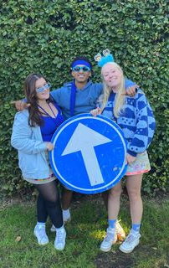
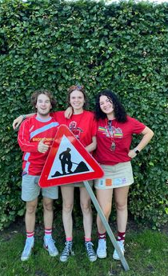
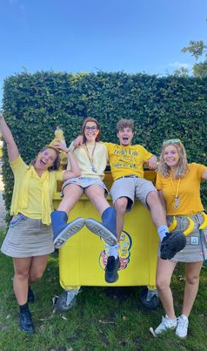
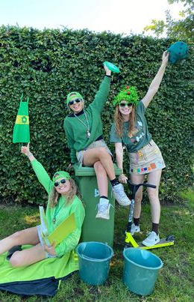
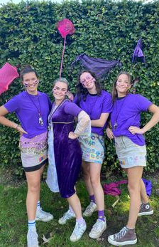

Uniform

Het is de bedoeling dat iedereen van de leden een uniform heeft. Een uniform bestaat uit een chiroshort/ -rok, t-shirt en trui of hemd. Uw uniform MOET u steeds aandoen tijdens de chiro activiteiten!

Waarom wordt dit gecontroleerd?
- Dit is nodig voor de verzekering.
- Zo kunnen wij laten zien dat wij een echte groep zijn.
- Omdat wij FIER zijn dat wij bij de chiro zijn.

Dit uniform kan gekocht worden in de chirowinkel: De Banier.
U kunt rekenen dat een uniform rond de € 150 kost. Omdat de aankoop van een uniform geen hinderpaal mag zijn voor de aanwezigheid van het kind, kunt u altijd contact opnemen met de groepsleiding. Zij kunnen dan samen met de ouders naar een oplossing zoeken.

De dichtstbijzijnde Banier winkels:
- Sint-Antoniusstraat 37, 2300 Turnhout
- Vaartstraat 14, 3500 Hasselt
- Kipdorp 30, 2000 Antwerpen

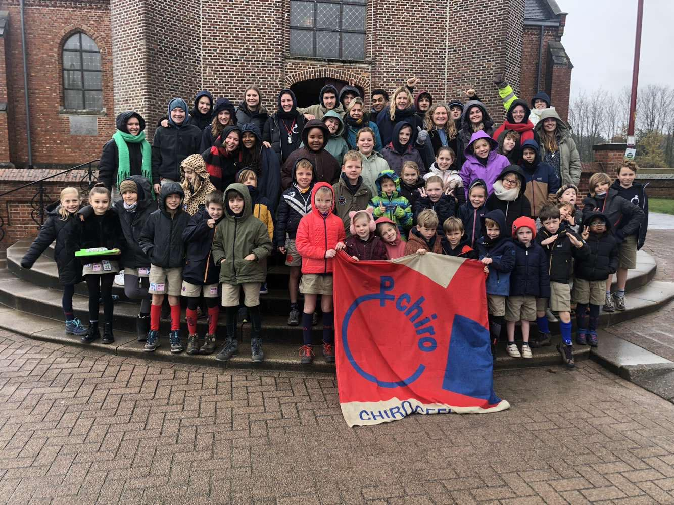

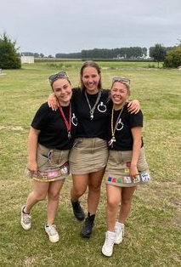
Groepsleiding​

Eveline Vercauteren
Veltjensstraat 37, 2440 Geel
GSM: 0476 61 28 06

Juliette Valgaeren
De Biezen 49
2450 Meerhout
GSM: 0468/439308

Emelie Wilms
Volderstraat 6,
2400 Mol
GSM:0497 4826 96

Voor al jullie vragen en opmerkingen omtrent Chiro Bel mag u altijd mailen naar: groepsleiding.chirobel@gmail.com

Programma’s

Januari
Zondag 7 januari | Het is geen Chiro omdat de leiding examens heeft ☹
Zondag 14 januari | Het is geen Chiro omdat de leiding examens heeft ☹
Zondag 21 januari | Het is geen Chiro, want vandaag wordt de heilige Sint-Antonius/Toontje gevierd in Bel.
Zondag 28 januari | 2-5 Chiro

Februari
Zondag 4 februari | 2-5 Chiro
Zondag 11 februari | 2-5 Chiro
Vrijdag 16 – zondag 18 februari | De biepbiepjes, speelcubs en rakwi’s gaan op ledenweekend! Verdere info vindt u in deze picobello.  Jammer maar helaas is het dus geen chiro voor tito, keti en aspi.
Zondag 25 februari | Vandaag kunnen jullie met heel de familie komen smullen van lekkere mosseltjes, heerlijk stoofvlees en nog andere gerechten. Het inschrijvingspapier vindt u op de site, facebook en in uw brievenbus.

Maart
Zondag 3 maart | 2-5 Chiro
Zondag 10 maart | 2-5 Chiro
Zondag 17 maart | 2-5 Chiro
Zondag 24 maart | 2-5 Chiro
Zondag 31 maart | Vandaag is het geen Chiro omdat het Pasen is. Veel plezier met het rapen van paaseitjes!!

April

Vrijdag 5 april | Het is quiz time! Deze avond is het namelijk Quiz Knight! Schrijf gerust een ploeg in, want het wordt weer een topper van formaat. De tent gaat open om 19u30 en de quiz start om 20u.  Inschrijven gaat via de link die u vind op onze facebook.
Zaterdag 6 april | Kom allemaal samen je benen los schudden op de dansvloer want Chiro Bel presenteert voor jullie de Mega Fantastische KINDERFUIF!! Daarna is het weer tijd voor onze jaarlijkse fuif “Black Knight”! Kom iets drinken en dansen op de beste beats van onze dj’s! de fuif begint om 21u en het eindigt om 3u.
Zondag 7 april | Geen chiro, want de leiding is nog volop bezig met het opruimen van Black Knight.
Zondag 14 april | 2-5 Chiro
Zondag 21 april | 2-5 Chiro
Zondag 28 april | We gaan op daguitstapppp!!! Meer info volgt nog…

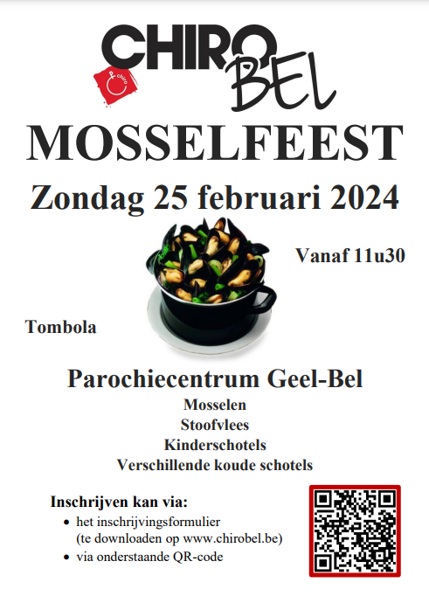
8 MAART

